**TRƯỜNG ĐẠI HỌC Y TẾ CÔNG CỘNG  
 CHUYÊN NGÀNH: KHOA HỌC DỮ LIỆU**



**BÀI TIỂU LUẬN CHỦ ĐỀ: DATA MINING TRENDS AND RESEARCH FRONTIES**

**Danh sách thành viên: Nguyễn Hải An - 2211090001**

**Đinh Diệu Linh - 2211090022**

**Đinh Lê Quỳnh Phương - 2211090031**

**Lớp : CNCQ KHDL1-1A**

**Nhóm : 6**

**Giảng viên : Trần Lâm Quân**

**Môn học : Khai phá dữ liệu**

**Năm 2025**

# **MỤC LỤC**

**MỤC LỤC** 2

**DANH SÁCH HÌNH ẢNH** 3

**TIỂU LUẬN HẾT MÔN KHAI PHÁ DỮ LIỆU** 5

**Chương 13: Data Mining Trends and Research Frontiers** 5

**I. Giới thiệu chung về khai phá dữ liệu** 5

**1.1. Khái niệm về khai phá dữ liệu** 5

**1.2. Tầm quan trọng của khai phá dữ liệu:** 5

**1.3. Quá trình khai phá dữ liệu:** 5

**1.4. Lịch sử phát triển** 6

**II. Các loại dữ liệu trong khai phá dữ liệu:** 6

**2.1. Dữ liệu chuỗi ( Mining Sequence Data) :** 7

2.1.1. Dữ liệu chuỗi thời gian (Time-Series Data): 7

2.1.2. Dữ liệu chuỗi biểu tượng (Symbolic sequence data): 8

2.1.3. Dữ liệu chuỗi sinh học (Biological Sequences): 8

**2.2. Dữ liệu Đồ thị và Mạng ( Mining Graphs and Networks):** 9

2.2.1. Đồ thị Đồng nhất (Homogeneous Graphs) 9

2.2.2. Đồ thị Không Đồng nhất (Heterogeneous Graphs) 9

2.2.3. Mạng Xã hội và Thông tin (Social and Information Networks) 10

2.2.4. Tìm kiếm tương tự và OLAP trong Mạng Thông tin (Similarity Search and OLAP in Information Networks) 10

**2.3. Dữ liệu Địa Không Gian Thời Gian (Spatiotemporal Data)** 11

2.3.1. Dữ liệu Không Gian (Spatial Data) 11

2.3.2. Dữ liệu Thời Gian (Temporal Data) 12

2.3.3. Khai Thác Dữ Liệu Địa Không Gian Thời Gian và Đối Tượng Di Chuyển (Mining Spatiotemporal Data and Moving Objects) 13

**2.4. Khai Thác Dữ Liệu Hệ Thống Không Gian Mạng Vật Lý (Mining Cyber-Physical System Data)** 13

**2.5. Khai thác dữ liệu đa phương tiện, văn bản, web, và luồng (Mining Multimedia, Text, Web, and Stream Data)** 14

2.5.1. Khai thác Dữ liệu Đa phương tiện (Mining Multimedia Data) 14

2.5.2. Khai thác Dữ liệu Văn bản (Mining Text Data) 14

2.5.3. Khai thác Dữ liệu Web (Mining Web Data) 14

2.5.4. Khai thác Dữ liệu Luồng (Mining Data Streams) 15

**2.6. Các Phương pháp Khác trong Khai thác Dữ liệu:** 15

2.6.1. Khai thác Dữ liệu Thống kê (Statistical Data Mining) 15

2.6.2. Khai thác Dữ liệu Hình ảnh và Âm thanh (Visual and Audio Data Mining) 16

2.6.3. Nền tảng của Khai thác Dữ liệu (Foundations of Data Mining) 16

**III. Các Phương Pháp Khai Phá Dữ Liệu** 17

**3.1. Khai Phá Dữ Liệu Chuỗi (Sequence Data Mining)** 18

**3.2. Khai Phá Các Loại Dữ Liệu Khác (Mining Other Kinds of Data)** 18

**3.3. Giảm Dữ Liệu (Data Reduction)** 18

**IV. Ưu và Nhược Điểm của Các Phương Pháp Khai Phá Dữ Liệu** 18

**4.1. Ưu Điểm:** 18

**4.2. Nhược Điểm:** 19

**V. Ứng Dụng Khai Phá Dữ Liệu** 21

**5.1. Phân Tích Khách Hàng Trong Ngành Bán Lẻ** 21

**5.2. Dự Đoán và Phân Tích Rủi Ro Trong Tài Chính** 21

**5.3. Y Tế và Nghiên Cứu Khoa Học** 21

**5.4. Quản Lý Chuỗi Cung Ứng** 21

**5.5. Khai Thác Dữ Liệu Từ Mạng Xã Hội** 22

**VI. Xu Hướng và Thách Thức** 22

**6.1. Xu Hướng Trong Khai Phá Dữ Liệu** 22

**6.2. Thách Thức Trong Khai Phá Dữ Liệu** 23

**VII. Kết Luận:** 23

**MỘT SỐ TÀI LIỆU THAM KHẢO** 24

# **DANH SÁCH HÌNH ẢNH**

Hình 1. Các loại dữ liệu phức tạp trong khai phá dữ liệu. 6

Hình 2. Dữ liệu chuỗi thời gian cho giá cổ phiếu của AllElectronics theo thời gian. Xu hướng được hiển thị bằng một đường nét đứt, được tính bằng trung bình động. 7

Hình 3. Các phương pháp khai thác dữ liệu khác. 15

Hình 4. Biểu đồ hộp hiển thị các kết hợp biến số trong StatSoft. 16

Hình 5. Trực quan hóa kết quả khai thác dữ liệu trong SAS Enterprise Miner. 16

Hình 6. Trực quan hóa cây quyết định trong MineSet. 17

Hình 7. Trực quan hóa các quy tắc kết hợp trong MineSet. 17

Hình 8. Trực quan hóa nhóm cụm trong IBM Intelligent Miner. 17

Hình 9. Trực quan hóa các quy trình khai thác dữ liệu bằng Clementine. 17

Hình 10. Phân loại dựa trên nhận thức, một phương pháp khai thác trực quan tương tác 17

# **TIỂU LUẬN HẾT MÔN KHAI PHÁ DỮ LIỆU**

# **Chương 13: Data Mining Trends and Research Frontiers**

# **I. Giới thiệu chung về khai phá dữ liệu**

## **1.1. Khái niệm về khai phá dữ liệu**

Khai phá dữ liệu (Data Mining) là quá trình tìm kiếm và phân tích các mẫu trong một tập hợp dữ liệu lớn để phát hiện thông tin hữu ích. Quá trình này không chỉ bao gồm việc tìm kiếm các mối liên hệ giữa các yếu tố trong dữ liệu mà còn giúp khám phá các xu hướng, mô hình tiềm ẩn mà con người khó có thể nhận ra bằng mắt thường. Đây là một lĩnh vực liên ngành, kết hợp giữa thống kê, học máy, cơ sở dữ liệu, và trí tuệ nhân tạo, nhằm mục đích chuyển đổi dữ liệu thô thành thông tin có giá trị, từ đó hỗ trợ việc ra quyết định trong các tổ chức và doanh nghiệp. Trong quá trình này, các thuật toán tiên tiến và công nghệ học máy được sử dụng để phân tích dữ liệu và tạo ra các mô hình dự đoán. Bằng cách áp dụng các kỹ thuật này, các tổ chức có thể khai thác dữ liệu một cách hiệu quả hơn, từ đó đưa ra các quyết định chính xác và nhanh chóng hơn trong môi trường kinh doanh cạnh tranh.

## **1.2. Tầm quan trọng của khai phá dữ liệu:**

Khai phá dữ liệu đã trở thành một công cụ quan trọng trong nhiều lĩnh vực, từ tài chính, y tế, đến marketing và khoa học. Với sự gia tăng nhanh chóng của dữ liệu trong kỷ nguyên số, việc khai thác thông tin từ dữ liệu trở nên cần thiết hơn bao giờ hết. Các tổ chức và doanh nghiệp hiện nay sử dụng khai phá dữ liệu để tối ưu hóa quy trình hoạt động, dự báo xu hướng thị trường, phân tích hành vi người tiêu dùng và tăng cường chất lượng dịch vụ. Khai phá dữ liệu giúp không chỉ tiết kiệm chi phí mà còn tạo ra lợi thế cạnh tranh lớn trong môi trường kinh doanh ngày nay. Ví dụ, trong lĩnh vực tài chính, các ngân hàng và tổ chức tài chính sử dụng khai phá dữ liệu để phát hiện gian lận và quản lý rủi ro. Trong lĩnh vực y tế, khai phá dữ liệu giúp các bác sĩ và nhà nghiên cứu phát hiện sớm các bệnh tiềm ẩn và đưa ra các phương pháp điều trị hiệu quả hơn. Trong marketing, các công ty sử dụng khai phá dữ liệu để phân tích hành vi người tiêu dùng, từ đó tối ưu hóa chiến lược tiếp thị và tăng doanh số bán hàng.

## **1.3. Quá trình khai phá dữ liệu:**

Quá trình khai phá dữ liệu bao gồm các bước chính sau đây:

1. Thu thập dữ liệu: Dữ liệu được thu thập từ nhiều nguồn như cơ sở dữ liệu, cảm biến, mạng xã hội, và giao dịch trực tuyến.
2. Xử lý và làm sạch dữ liệu: Loại bỏ các giá trị sai lệch hoặc thiếu sót để tăng độ chính xác của phân tích.
3. Phân tích và khai thác dữ liệu: Sử dụng các thuật toán học máy và thống kê như phân cụm, phân loại, hồi quy, và học sâu để tìm ra các mẫu và mối liên hệ.
4. Áp dụng kết quả: Sử dụng kết quả phân tích để tối ưu hóa quy trình, cải thiện dịch vụ và ra quyết định trong thực tế.

## **1.4. Lịch sử phát triển**

Khai phá dữ liệu đã trải qua một quá trình phát triển dài, bắt đầu từ những năm 1960 khi các công cụ phân tích dữ liệu chủ yếu dựa vào các phương pháp thống kê cơ bản. Tuy nhiên, với sự phát triển mạnh mẽ của công nghệ máy tính và thuật toán học máy, khai phá dữ liệu đã trở thành một lĩnh vực khoa học tự nhiên và công nghệ mạnh mẽ. Trong thập kỷ 1980 và 1990, các công nghệ cơ sở dữ liệu và kho dữ liệu đã phát triển mạnh, cùng với sự ra đời của các công cụ và phần mềm khai phá dữ liệu. Đến những năm 2000, với sự bùng nổ của internet và dữ liệu số, khai phá dữ liệu đã trở nên quan trọng hơn bao giờ hết. Hiện nay, các thuật toán học sâu, học máy và trí tuệ nhân tạo đã mở rộng khả năng phân tích và xử lý dữ liệu, giúp khai thác giá trị từ các bộ dữ liệu khổng lồ và phức tạp.

Như vậy, khai phá dữ liệu là một lĩnh vực đầy tiềm năng và hứa hẹn, với nhiều ứng dụng thực tiễn trong cuộc sống hàng ngày. Việc hiểu và áp dụng các kỹ thuật khai phá dữ liệu không chỉ giúp các tổ chức và doanh nghiệp tối ưu hóa hoạt động của mình mà còn góp phần vào sự phát triển của xã hội và công nghệ.

# **II. Các loại dữ liệu trong khai phá dữ liệu:**

Trước khi đi vào chi tiết các loại dữ liệu cụ thể, chúng ta hãy cùng tìm hiểu về sự đa dạng và phong phú của dữ liệu trong khai phá dữ liệu. Dữ liệu có thể xuất hiện dưới nhiều hình thức và định dạng khác nhau, từ dữ liệu số, dữ liệu văn bản, đến dữ liệu hình ảnh và video. Sự phong phú này yêu cầu các phương pháp và kỹ thuật khai phá dữ liệu phải được tùy chỉnh để phù hợp với từng loại dữ liệu cụ thể. Dưới đây là các loại dữ liệu phổ biến trong khai phá dữ liệu:

**C**

**o**

**m**

**p**

**l**

**e**

**x**

**T**

**y**

**p**

**e**

**s**

**o**

**f**

**D**

**a**

**t**

**a**

**Sequence**

**Data**

**Graphs and**

**Network Mining**

**Other Kinds**

**of Data**

Time-series data (e.g., stock market data)

Symbolic sequences (e.g., customer shopping

sequences, web click streams)

Biological sequences (e.g., DNA and protein

sequences)

*Homogeneous*

(nodes/links are of same type)

or

*heterogeneous*

(nodes/links are of different

types)

Examples: Graphs and social, and information

networks, etc.

Spatial data

Spatiotemporal data

Cyber-physical system data

Multimedia data

Text data

Web data

Data streams

Hình 1. Các loại dữ liệu phức tạp trong khai phá dữ liệu.

## **2.1. Dữ liệu chuỗi ( Mining Sequence Data) :**

Dữ liệu chuỗi là loại dữ liệu được tổ chức theo thứ tự thời gian hoặc theo một chuỗi logic. Các loại dữ liệu chuỗi bao gồm:

### **2.1.1. Dữ liệu chuỗi thời gian (Time-Series Data):**

- Định nghĩa: Dữ liệu chuỗi thời gian là tập hợp các giá trị số được thu thập qua các phép đo lặp lại theo thời gian. Các giá trị này thường được đo đạc tại các khoảng thời gian bằng nhau, chẳng hạn như mỗi phút, mỗi giờ, hoặc mỗi ngày. Dữ liệu chuỗi thời gian bao gồm dữ liệu giá cổ phiếu, nhiệt độ hàng ngày, và lưu lượng truy cập web theo thời gian.

- Ví dụ: Dữ liệu giá cổ phiếu, nhiệt độ hàng ngày, lưu lượng truy cập web theo thời gian.

- Ứng dụng của dữ liệu chuỗi thời gian rất đa dạng và phong phú:

+ Trong lĩnh vực tài chính, chúng được sử dụng để phân tích thị trường chứng khoán, dự báo kinh tế và doanh số, và phân tích ngân sách.

+ Trong nghiên cứu khoa học, dữ liệu chuỗi thời gian hỗ trợ nghiên cứu hiện tượng tự nhiên như thời tiết, động đất, cũng như thí nghiệm khoa học và kỹ thuật.

+ Trong y tế, dữ liệu chuỗi thời gian được sử dụng để theo dõi và điều trị bệnh.

- Để thực hiện tìm kiếm tương tự, thường cần áp dụng các kỹ thuật giảm kích thước và biến đổi dữ liệu chuỗi thời gian. Các kỹ thuật phổ biến bao gồm biến đổi Fourier rời rạc (DFT), biến đổi wavelet rời rạc (DWT), và phân tích giá trị kỳ dị (SVD) dựa trên phân tích thành phần chính (PCA). Những kỹ thuật này giúp giảm kích thước dữ liệu, biến đổi dữ liệu từ không gian gốc sang không gian biến đổi, và lưu lại các hệ số mạnh nhất làm đặc trưng.

- Gần đây, các nhà nghiên cứu đã đề xuất biến dữ liệu chuỗi thời gian thành các xấp xỉ tổng hợp từng đoạn, cho phép xem dữ liệu như một chuỗi ký hiệu. Phương pháp này không chỉ nhanh và đơn giản, mà còn có chất lượng tìm kiếm tương đương với DFT, DWT và các phương pháp giảm kích thước khác.

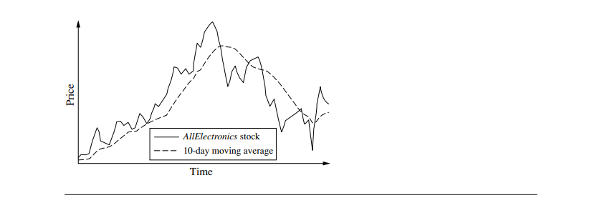

Hình 2. Dữ liệu chuỗi thời gian cho giá cổ phiếu của AllElectronics theo thời gian. Xu hướng được hiển thị bằng một đường nét đứt, được tính bằng trung bình động.

=> Tóm lại, dữ liệu chuỗi thời gian đóng vai trò quan trọng trong nhiều lĩnh vực ứng dụng, và các kỹ thuật tìm kiếm tương tự đã giúp nâng cao hiệu quả khai thác thông tin từ loại dữ liệu này.

### **2.1.2. Dữ liệu chuỗi biểu tượng (Symbolic sequence data):**

- Định nghĩa: Chuỗi biểu tượng là các chuỗi chứa các ký hiệu hoặc biểu tượng, thường được sử dụng để mô tả hành vi của người dùng hoặc các sự kiện. Các chuỗi này không nhất thiết phải có khái niệm cụ thể về thời gian.

- Ví dụ:

+ Chuỗi mua sắm của khách hàng: Ghi lại trình tự các sản phẩm mà khách hàng mua sắm trong một khoảng thời gian.

+ Luồng nhấp chuột trên web: Ghi lại các trang web hoặc liên kết mà người dùng đã nhấp chuột trong quá trình duyệt web.

+ Chuỗi thực thi chương trình: Ghi lại các lệnh và thao tác mà một chương trình máy tính thực hiện theo trình tự.

+ Chuỗi sự kiện trong khoa học và kỹ thuật: Ghi lại các bước hoặc giai đoạn trong một thí nghiệm hoặc quy trình sản xuất.

### **2.1.3. Dữ liệu chuỗi sinh học (Biological Sequences):**

- Định nghĩa: Chuỗi sinh học bao gồm các chuỗi nucleotide (DNA, RNA) và protein, được sử dụng rộng rãi trong nghiên cứu sinh học và y học để phân tích cấu trúc và chức năng của các sinh phẩm.

- Ví dụ:

+ Chuỗi DNA: Chứa các nucleotide (A, T, C, G) và mang thông tin di truyền của sinh vật.

+ Chuỗi protein: Chứa các amino acid và đảm nhận nhiều chức năng sinh học quan trọng trong cơ thể.

- Ứng dụng:

**+** Phân tích gen: Giúp xác định cấu trúc gen, phát hiện các biến thể và đột biến gen, từ đó giúp chẩn đoán và điều trị các bệnh di truyền.

**+** Phát hiện các bệnh di truyền: So sánh các chuỗi DNA để xác định các đột biến gây bệnh và đề xuất các phương pháp điều trị hiệu quả.

**+** Nghiên cứu protein: Phân tích cấu trúc và chức năng của protein để hiểu rõ hơn về các quá trình sinh học và phát triển thuốc mới.

**+** Căn chỉnh chuỗi sinh học: So sánh các chuỗi DNA hoặc protein để xác định mức độ tương đồng và xây dựng cây phát sinh loài (phylogenetic tree).

Khai phá mẫu tuần tự trong chuỗi sinh học không chỉ dừng lại ở việc tìm kiếm các mẫu con phổ biến mà còn mở rộng đến việc sử dụng các mô hình Markov ẩn (Hidden Markov Model - HMM) để phân tích và dự đoán cấu trúc và chức năng của các chuỗi sinh học. Các thuật toán phổ biến như thuật toán forward, Viterbi và Baum-Welch được sử dụng để xây dựng và tối ưu hóa các mô hình này.

## **2.2. Dữ liệu Đồ thị và Mạng ( Mining Graphs and Networks):**

Dữ liệu đồ thị và mạng là loại dữ liệu được tổ chức dưới dạng các nút và liên kết giữa chúng. Đây là loại dữ liệu phức tạp và đa dạng, có thể đại diện cho các mối quan hệ và tương tác trong nhiều lĩnh vực khác nhau.

### **2.2.1. Đồ thị Đồng nhất (Homogeneous Graphs)**

**-** Định nghĩa: Đồ thị đồng nhất là loại đồ thị mà trong đó các nút và liên kết đều thuộc cùng một loại. Đây là dạng đồ thị đơn giản và phổ biến, nơi mỗi nút đại diện cho một đối tượng cụ thể và mỗi liên kết đại diện cho một mối quan hệ giữa các đối tượng này.

- Ví dụ:

+ Mạng xã hội: Các nút đại diện cho người dùng và các liên kết đại diện cho mối quan hệ bạn bè giữa họ.

+ Mạng giao thông: Các nút đại diện cho các nút giao thông và các liên kết đại diện cho các đoạn đường nối giữa các nút này.

- Ứng dụng:

**+** Phân tích mạng xã hội: Tìm hiểu cấu trúc và động lực của mạng xã hội, phát hiện các cộng đồng và nhóm ảnh hưởng, tối ưu hóa quảng cáo.

**+** Phân tích mạng giao thông: Tối ưu hóa lưu lượng giao thông, phát hiện các điểm tắc nghẽn, và cải thiện hệ thống vận tải.

### **2.2.2. Đồ thị Không Đồng nhất (Heterogeneous Graphs)**

- Định nghĩa: Đồ thị không đồng nhất là loại đồ thị mà trong đó các nút và liên kết có thể thuộc các loại khác nhau. Đây là dạng đồ thị phức tạp hơn, cho phép biểu diễn các mối quan hệ đa dạng giữa các đối tượng khác nhau.

- Ví dụ:

+ Mạng thông tin: Có thể bao gồm các loại nút khác nhau như người dùng, bài viết, và các liên kết giữa chúng như việc "thích" hoặc "bình luận".

+ Mạng khoa học: Các nút có thể đại diện cho các nhà khoa học, bài báo khoa học và các dự án nghiên cứu, với các liên kết đại diện cho sự hợp tác hoặc trích dẫn.

- Ứng dụng:

**+** Phân tích mạng thông tin: Tìm hiểu các tương tác và lan truyền thông tin, phát hiện các xu hướng và ý kiến chủ đạo.

+ Phân tích mạng khoa học: Xác định các nhóm nghiên cứu nổi bật, đánh giá ảnh hưởng của các nhà khoa học và dự án nghiên cứu.

### **2.2.3. Mạng Xã hội và Thông tin (Social and Information Networks)**

- Định nghĩa: Mạng xã hội và mạng thông tin là các mạng lưới phức tạp thể hiện các mối quan hệ và tương tác giữa các cá nhân hoặc tổ chức, thường kết hợp cả các đặc điểm của đồ thị đồng nhất và không đồng nhất.

- Ví dụ:

+ Mạng xã hội trực tuyến: Các trang web như Facebook, Twitter, nơi các cá nhân tương tác với nhau qua các bài đăng, bình luận và tin nhắn.

+ Mạng thông tin: Các nền tảng chia sẻ và phân phối nội dung như Wikipedia, nơi thông tin được tạo ra và chỉnh sửa bởi người dùng.

- Ứng dụng:

**+** Phát hiện cộng đồng: Tìm kiếm và xác định các nhóm người dùng có tương tác mạnh mẽ với nhau trong mạng xã hội.

+ Phân tích ảnh hưởng: Xác định những người có ảnh hưởng lớn trong mạng xã hội, và từ đó tối ưu hóa các chiến dịch tiếp thị và quảng cáo.

+ Tối ưu hóa quảng cáo: Dựa trên phân tích các mối quan hệ và hành vi của người dùng, tối ưu hóa việc nhắm mục tiêu quảng cáo để đạt hiệu quả cao nhất.

### **2.2.4. Tìm kiếm tương tự và OLAP trong Mạng Thông tin (Similarity Search and OLAP in Information Networks)**

#### **2.2.4.1. Tìm Kiếm Tương Tự trong Mạng Thông tin (Similarity Search in Information Networks)**

- Định nghĩa: Tìm kiếm tương tự là một thao tác cơ bản trong các cơ sở dữ liệu và công cụ tìm kiếm web. Một mạng thông tin không đồng nhất bao gồm các đối tượng có nhiều loại và được kết nối lẫn nhau.

- Ví dụ bao gồm các mạng thư mục và mạng truyền thông xã hội, nơi hai đối tượng được coi là tương tự nếu chúng được liên kết theo cách tương tự với các đối tượng đa loại.

- Cách Xác Định: Tương tự của đối tượng trong một mạng có thể được xác định dựa trên cấu trúc mạng và thuộc tính của đối tượng, cùng với các biện pháp tương tự. Hơn nữa, các cụm mạng và cấu trúc mạng phân cấp giúp tổ chức các đối tượng trong một mạng và xác định các cộng đồng phụ, cũng như hỗ trợ tìm kiếm tương tự.

- Ngữ Nghĩa Tương Tự: Tương tự còn có thể được định nghĩa khác nhau tùy theo người dùng. Bằng cách xem xét các đường liên kết khác nhau, chúng ta có thể xác định các ngữ nghĩa tương tự khác nhau trong một mạng, điều này được gọi là tương tự dựa trên đường dẫn.

#### **2.2.4.2. OLAP trong Mạng Thông tin (OLAP in Information Networks)**

**-** Định nghĩa: Phân tích trực tuyến (OLAP) là quá trình tổ chức và phân tích các mạng thông tin dựa trên các khái niệm về sự tương tự và cụm.

- Ứng dụng: Bằng cách tổ chức các mạng dựa trên khái niệm về sự tương tự và cụm, chúng ta có thể tạo ra nhiều phân cấp trong một mạng. OLAP sau đó có thể được thực hiện. Ví dụ, chúng ta có thể drill down hoặc dice các mạng thông tin dựa trên các mức độ trừu tượng khác nhau và các góc nhìn khác nhau.

- Khám Phá Ngữ Nghĩa Ẩn: Các thao tác OLAP có thể tạo ra nhiều mạng liên quan đến nhau. Mối quan hệ giữa các mạng này có thể tiết lộ các ngữ nghĩa ẩn thú vị.

## **2.3. Dữ liệu Địa Không Gian Thời Gian (Spatiotemporal Data)**

Dữ liệu địa không gian và thời gian là loại dữ liệu phức tạp vì nó kết hợp cả yếu tố không gian và thời gian trong phân tích. Dữ liệu này mang lại cái nhìn toàn diện về sự biến đổi của các hiện tượng theo không gian và thời gian, giúp các nhà khoa học và chuyên gia có thể đưa ra các phân tích và dự báo chính xác hơn.

### **2.3.1. Dữ liệu Không Gian (Spatial Data)**

- Định nghĩa: Dữ liệu không gian bao gồm thông tin về vị trí địa lý của các đối tượng, có thể là điểm, đường, hoặc vùng. Dữ liệu này thường được thu thập thông qua các thiết bị định vị như GPS, hệ thống cảm biến không gian, và bản đồ địa lý.

- Ví dụ:

+ Bản đồ: Hiển thị các vị trí địa lý như quốc gia, thành phố, và các địa điểm cụ thể.

+ Dữ liệu GPS: Cung cấp tọa độ chính xác về vị trí của các đối tượng di chuyển như xe cộ, tàu thuyền và máy bay.

- Ứng dụng:

**+** Phân tích địa lý: Sử dụng dữ liệu không gian để phát hiện và phân tích các mô hình địa lý như điểm nóng tội phạm, vùng dịch bệnh, và các khu vực có mức độ ô nhiễm cao. Việc này giúp các cơ quan chức năng có thể đưa ra các biện pháp phòng ngừa và kiểm soát hiệu quả hơn.

**+** Quy hoạch đô thị: Hỗ trợ trong việc lập kế hoạch sử dụng đất, xây dựng cơ sở hạ tầng như đường xá, cầu cống, và phát triển đô thị bền vững. Dữ liệu không gian giúp các nhà quy hoạch đô thị đánh giá hiệu quả của các dự án và tối ưu hóa sử dụng tài nguyên đất.

**+** Quản lý tài nguyên thiên nhiên: Theo dõi và quản lý tài nguyên thiên nhiên như nước, rừng, và khoáng sản. Dữ liệu không gian giúp phát hiện các khu vực bị khai thác quá mức, giám sát sự suy giảm tài nguyên, và đưa ra các biện pháp bảo tồn và phục hồi hợp lý.

### **2.3.2. Dữ liệu Thời Gian (Temporal Data)**

- Định nghĩa: Dữ liệu thời gian bao gồm thông tin về thời gian liên quan đến các sự kiện hoặc hoạt động. Dữ liệu này thường được thu thập liên tục theo thời gian, cho phép theo dõi sự biến đổi của các hiện tượng qua các khoảng thời gian khác nhau.

- Ví dụ:

**+** Thời gian xảy ra của các sự kiện tự nhiên: Ghi lại thời điểm xảy ra các hiện tượng tự nhiên như động đất, lũ lụt, và bão.

+ Lịch sử giao dịch: Ghi lại thời gian của các giao dịch tài chính như mua bán chứng khoán, giao dịch ngân hàng, và thanh toán trực tuyến.

- Ứng dụng:

**+** Theo dõi sự thay đổi qua thời gian: Sử dụng dữ liệu thời gian để theo dõi sự biến đổi của các hiện tượng tự nhiên hoặc kinh tế qua các khoảng thời gian khác nhau. Ví dụ, theo dõi sự thay đổi của nhiệt độ toàn cầu qua các năm để nghiên cứu biến đổi khí hậu, hoặc phân tích biến động giá cả thị trường chứng khoán trong các giai đoạn kinh tế khác nhau.

**+** Dự báo xu hướng: Sử dụng dữ liệu thời gian để dự báo các xu hướng trong tương lai. Ví dụ, dự báo thời tiết dựa trên dữ liệu khí tượng thu thập trong quá khứ, hoặc dự báo xu hướng kinh doanh dựa trên dữ liệu doanh thu và chi phí của các kỳ trước đó.

+ Phân tích chuỗi thời gian: Phân tích các mô hình và xu hướng trong chuỗi dữ liệu thời gian để đưa ra các quyết định chính xác hơn. Ví dụ, sử dụng phân tích chuỗi thời gian để dự báo sản lượng sản xuất dựa trên dữ liệu lịch sử, hoặc tối ưu hóa kế hoạch vận hành nhà máy dựa trên dữ liệu tiêu thụ năng lượng theo thời gian.

### **2.3.3. Khai Thác Dữ Liệu Địa Không Gian Thời Gian và Đối Tượng Di Chuyển (Mining Spatiotemporal Data and Moving Objects)**

**-** Định nghĩa: Dữ liệu địa không gian thời gian là dữ liệu liên quan đến cả không gian và thời gian. Khai thác dữ liệu địa không gian thời gian là quá trình phát hiện các mẫu và tri thức từ dữ liệu này.

- Ví dụ:

+ Phát hiện lịch sử tiến hóa của các thành phố và vùng đất.

+ Khám phá các mẫu thời tiết, dự báo động đất và bão, và xác định xu hướng nóng lên toàn cầu.

- Ứng dụng:

+ Khai thác dữ liệu đối tượng di chuyển, chẳng hạn như phân tích hành vi sinh thái của động vật, quản lý di chuyển của phương tiện, và quan sát các hiện tượng thời tiết.

+ Khai thác các mẫu chuyển động của nhiều đối tượng di chuyển, như các mẫu tập hợp, lãnh đạo và theo sau, đoàn lữ hành, đàn, và các mẫu chuyển động tập thể khác.

## **2.4. Khai Thác Dữ Liệu Hệ Thống Không Gian Mạng Vật Lý (Mining Cyber-Physical System Data)**

**-** Định nghĩa: Hệ thống không gian mạng vật lý (CPS) bao gồm một số lượng lớn các thành phần vật lý và thông tin tương tác với nhau.

- Ví dụ:

+ Hệ thống chăm sóc bệnh nhân liên kết giữa hệ thống giám sát bệnh nhân với mạng thông tin y tế.

+ Hệ thống giao thông kết nối mạng giám sát giao thông với hệ thống thông tin và điều khiển giao thông.

- Ứng dụng:

+ Phát hiện sự kiện hiếm và phân tích dị thường trong luồng dữ liệu không gian mạng vật lý.

+ Phân tích dữ liệu không gian thời gian hiệu quả trong các mạng không gian mạng vật lý.

+ Tích hợp khai thác dữ liệu luồng với các quá trình điều khiển tự động thời gian thực.

## **2.5. Khai thác dữ liệu đa phương tiện, văn bản, web, và luồng (Mining Multimedia, Text, Web, and Stream Data)**

### **2.5.1. Khai thác Dữ liệu Đa phương tiện (Mining Multimedia Data)**

**-** Định nghĩa: Khai thác dữ liệu đa phương tiện là quá trình khám phá các mẫu thú vị từ các cơ sở dữ liệu đa phương tiện, bao gồm hình ảnh, video, âm thanh, cũng như dữ liệu tuần tự và dữ liệu hypertext.

**-** Lĩnh vực liên quan: Đây là lĩnh vực liên ngành, tích hợp xử lý hình ảnh, nhận dạng mẫu và khai thác dữ liệu.

**-** Vấn đề: Bao gồm truy xuất dựa trên nội dung, tìm kiếm tương tự, phân tích đa chiều và tổng quát hóa.

**-** Ứng dụng: Khai thác các khối dữ liệu đa phương tiện để phân tích và dự đoán, khai thác video và âm thanh.

### **2.5.2. Khai thác Dữ liệu Văn bản (Mining Text Data)**

**-** Định nghĩa: Khai thác dữ liệu văn bản là lĩnh vực liên ngành dựa trên truy xuất thông tin, học máy, thống kê và ngôn ngữ học tính toán.

**-** Mục tiêu: Trích xuất thông tin chất lượng cao từ văn bản bằng cách phát hiện các mẫu và xu hướng.

**-** Công việc điển hình: Bao gồm phân loại văn bản, phân cụm văn bản, trích xuất thực thể, tạo ra các hệ thống phân loại chi tiết, phân tích cảm xúc, tóm tắt văn bản và mô hình hóa quan hệ thực thể.

**-** Ứng dụng: Khai thác dữ liệu văn bản trong an ninh, phân tích văn học y sinh, phân tích truyền thông trực tuyến và quản lý quan hệ khách hàng.

### **2.5.3. Khai thác Dữ liệu Web (Mining Web Data)**

**-** Định nghĩa: Khai thác dữ liệu web là ứng dụng các kỹ thuật khai thác dữ liệu để khám phá các mẫu, cấu trúc và kiến thức từ web.

**-** Phân loại: Gồm ba lĩnh vực chính:

+ Khai thác nội dung web: Phân tích nội dung trang web, dữ liệu đa phương tiện và dữ liệu có cấu trúc.

+ Khai thác cấu trúc web: Sử dụng lý thuyết đồ thị và mạng để phân tích các nút và cấu trúc kết nối trên web.

+ Khai thác sử dụng web: Trích xuất thông tin từ log máy chủ, hiểu các mẫu tìm kiếm của người dùng và dự đoán nhu cầu tìm kiếm.

- Ứng dụng: Cải thiện hiệu quả tìm kiếm, hiểu rõ hơn về hành vi người dùng và thúc đẩy sản phẩm hoặc thông tin liên quan đến người dùng.

### **2.5.4. Khai thác Dữ liệu Luồng (Mining Data Streams)**

- Định nghĩa: Dữ liệu luồng là dữ liệu chảy vào hệ thống với khối lượng lớn, thay đổi liên tục, có thể vô hạn và chứa các đặc tính đa chiều.

- Thách thức: Khai thác dữ liệu luồng hiệu quả đòi hỏi phát triển các thuật toán quét đơn hoặc ít quét với khả năng tính toán và lưu trữ hạn chế.

- Kỹ thuật: Bao gồm thu thập thông tin trong các cửa sổ trượt hoặc cửa sổ thời gian nghiêng, sử dụng kỹ thuật microclustering, tổng hợp hạn chế và xấp xỉ.

- Ứng dụng: Phát hiện thời gian thực các bất thường trong lưu lượng mạng máy tính, botnets, luồng văn bản và video**.**

## **2.6. Các Phương pháp Khác trong Khai thác Dữ liệu:**

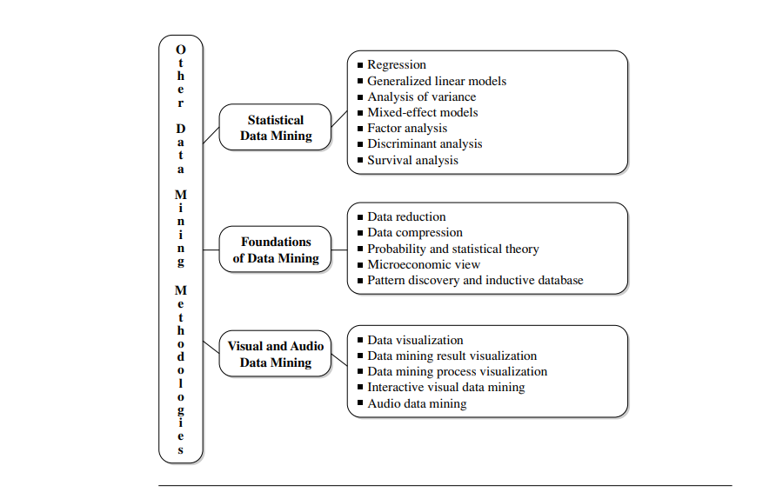Bên cạnh các kỹ thuật phân loại, phân cụm và khai thác quy tắc kết hợp, còn có nhiều phương pháp khác trong khai thác dữ liệu:

Hình 3. Các phương pháp khai thác dữ liệu khác.

### **2.6.1. Khai thác Dữ liệu Thống kê (Statistical Data Mining)**

- Hồi quy: Dự đoán giá trị của biến phụ thuộc từ một hoặc nhiều biến độc lập.

- Mô hình tuyến tính tổng quát: Mô hình hóa biến đáp ứng phân loại hoặc biến đổi của nó liên quan đến các biến dự báo.

- Phân tích phương sai (ANOVA): Phân tích dữ liệu thí nghiệm cho nhiều quần thể với biến đáp ứng số và các biến phân loại.

- Mô hình hiệu ứng hỗn hợp: Phân tích dữ liệu được nhóm.

- Phân tích nhân tố: Xác định các biến kết hợp để tạo thành yếu tố.

**-** Phân tích phân biệt: Dự đoán biến đáp ứng phân loại.

- Phân tích sinh tồn: Dự đoán xác suất sống sót sau điều trị y tế.

### **2.6.2. Khai thác Dữ liệu Hình ảnh và Âm thanh (Visual and Audio Data Mining)**

**-** Khai thác dữ liệu hình ảnh: Khám phá kiến thức từ dữ liệu hình ảnh lớn thông qua trực quan hóa.

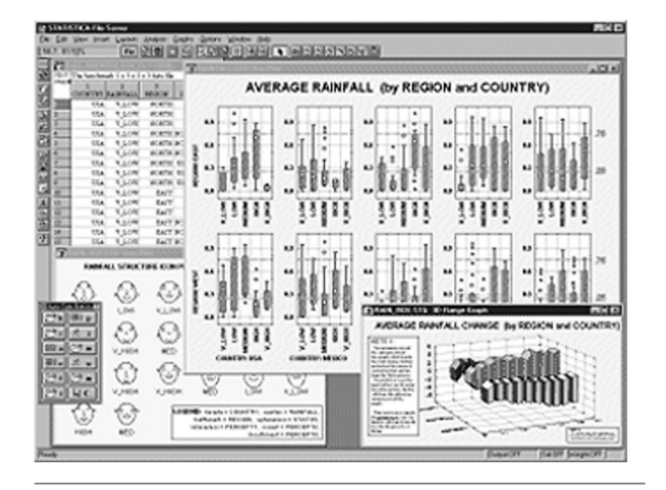**-** Khai thác dữ liệu âm thanh: Sử dụng tín hiệu âm thanh để biểu thị các mẫu dữ liệu.

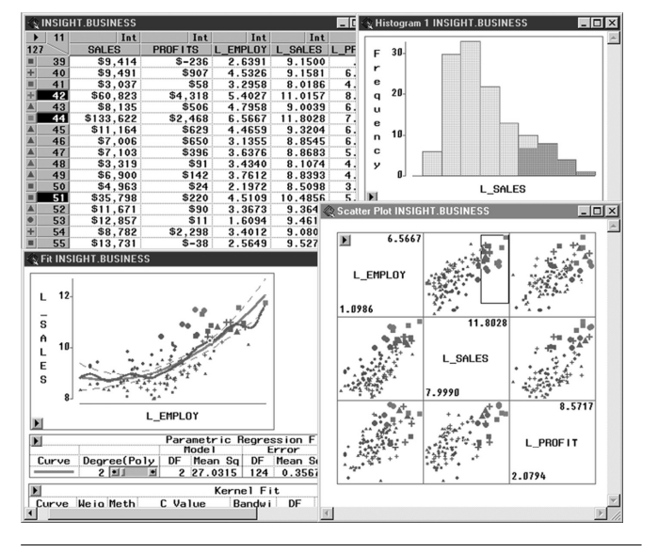

Hình 4. Biểu đồ hộp hiển thị các kết hợp biến số trong StatSoft.

Hình 5. Trực quan hóa kết quả khai thác dữ liệu trong SAS Enterprise Miner.

### **2.6.3. Nền tảng của Khai thác Dữ liệu (Foundations of Data Mining)**

**-** Giảm thiểu dữ liệu: Giảm kích thước dữ liệu để tìm kiếm nhanh câu trả lời gần đúng.

**-** Nén dữ liệu: Nén dữ liệu bằng cách mã hóa.

**-** Lý thuyết xác suất và thống kê: Khám phá các phân phối xác suất chung của các biến ngẫu nhiên.

**-** Quan điểm kinh tế vi mô: Tìm kiếm các mẫu thú vị để sử dụng trong ra quyết định kinh doanh.

**-** Phát hiện mẫu và cơ sở dữ liệu quy nạp: Khám phá các mẫu trong dữ liệu như liên kết, phân loại, và tuần tự.

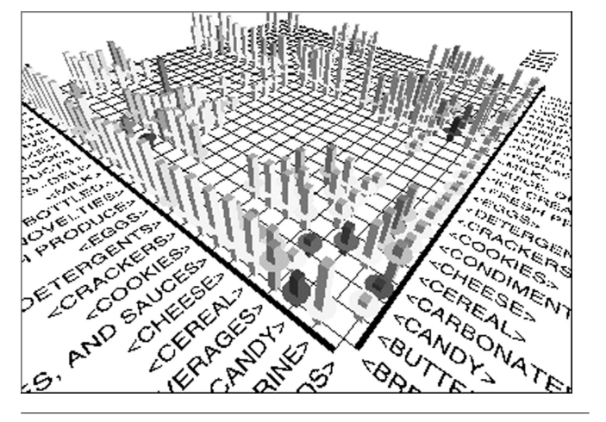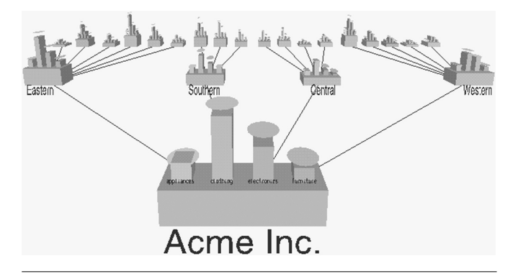

Hình 6. Trực quan hóa cây quyết định trong MineSet.

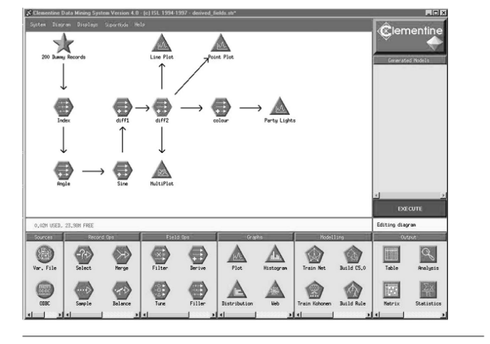

Hình 7. Trực quan hóa các quy tắc kết hợp trong MineSet.

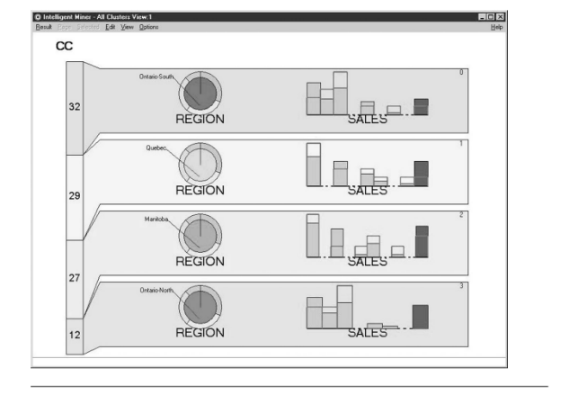

Hình 8. Trực quan hóa nhóm cụm trong IBM Intelligent Miner.

Hình 9. Trực quan hóa các quy trình khai thác dữ liệu bằng Clementine.

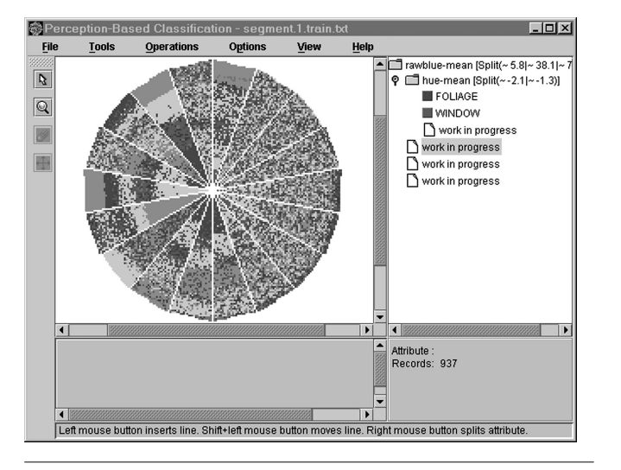

Hình 10. Phân loại dựa trên nhận thức, một phương pháp khai thác trực quan tương tác

# **III. Các Phương Pháp Khai Phá Dữ Liệu**

Chương 13 của tài liệu "Khai Phá Dữ Liệu: Khái Niệm và Kỹ Thuật" phân loại và mô tả chi tiết các phương pháp khai phá dữ liệu, tập trung vào việc xử lý các loại dữ liệu phức tạp. Phần này trình bày ba nhóm phương pháp chính: khai phá dữ liệu chuỗi, khai phá các loại dữ liệu khác, và giảm dữ liệu.

## **3.1. Khai Phá Dữ Liệu Chuỗi (Sequence Data Mining)**

- Dữ Liệu Chuỗi Thời Gian (Time-Series Data): Dữ liệu chuỗi thời gian bao gồm các chuỗi số được ghi lại theo khoảng thời gian đều đặn. Các ứng dụng phổ biến của loại dữ liệu này bao gồm phân tích thị trường chứng khoán, dự đoán kinh tế, và nghiên cứu khoa học. Khai phá dữ liệu chuỗi thời gian giúp nhận diện các xu hướng và mô hình ẩn, từ đó hỗ trợ quyết định trong các lĩnh vực kinh tế và công nghiệp.

- Dữ Liệu Chuỗi Ký Hiệu (Symbolic Sequences): Khác với dữ liệu chuỗi thời gian, dữ liệu chuỗi ký hiệu là các chuỗi sự kiện hoặc dữ liệu danh nghĩa không được ghi lại theo khoảng thời gian đều đặn. Ví dụ điển hình bao gồm chuỗi mua sắm của khách hàng và luồng nhấp chuột trên web. Phân tích các chuỗi này giúp tối ưu hóa trải nghiệm người dùng và cải thiện chiến lược tiếp thị.

- Chuỗi Sinh Học (Biological Sequences): Chuỗi sinh học bao gồm các chuỗi DNA và protein, thường rất dài và phức tạp về mặt ngữ nghĩa. Phân tích chuỗi sinh học đóng vai trò quan trọng trong nghiên cứu gen, phát hiện các bệnh di truyền, và nghiên cứu chức năng protein, từ đó thúc đẩy các tiến bộ trong y học và sinh học.

## **3.2. Khai Phá Các Loại Dữ Liệu Khác (Mining Other Kinds of Data)**

Các loại dữ liệu phức tạp như dữ liệu không gian (Spatial Data), dữ liệu không gian-thời gian (Spatiotemporal Data), dữ liệu đa phương tiện (Multimedia Data), dữ liệu văn bản (Text Data), dữ liệu web (Web Data), và dữ liệu luồng (Data Streams) đòi hỏi các phương pháp khai phá chuyên biệt. Mỗi loại dữ liệu mang những đặc trưng riêng biệt, yêu cầu các kỹ thuật phân tích cụ thể để khai thác tối đa giá trị của chúng trong các ứng dụng thực tiễn như hệ thống đề xuất, phân tích mạng xã hội, và quản lý thông tin địa lý.

## **3.3. Giảm Dữ Liệu (Data Reduction)**

Giảm dữ liệu là một trong những lý thuyết cơ bản của khai phá dữ liệu, nhằm thu gọn đại diện dữ liệu để trả lời nhanh chóng các truy vấn trên cơ sở dữ liệu lớn. Các kỹ thuật giảm dữ liệu bao gồm phân tích thành phần chính (PCA), wavelets, hồi quy, mô hình log-linear, histogram, phân cụm, lấy mẫu, và xây dựng cây chỉ mục. Các kỹ thuật này giúp giảm thiểu khối lượng dữ liệu mà vẫn bảo toàn được các thông tin quan trọng, từ đó cải thiện hiệu quả của các hệ thống khai phá dữ liệu

# **IV. Ưu và Nhược Điểm của Các Phương Pháp Khai Phá Dữ Liệu**

## **4.1. Ưu Điểm:**

- Khám phá thông tin ẩn giấu:

Phát hiện mẫu: Các phương pháp như phân tích cụm (clustering) và phân tích quy tắc kết hợp (association rule mining) cho phép phát hiện các mẫu và mối quan hệ ẩn giấu trong dữ liệu. Ví dụ, trong ngành bán lẻ, khai phá dữ liệu có thể giúp xác định rằng khách hàng thường mua sữa và bánh mì cùng nhau, từ đó tối ưu hóa việc trưng bày sản phẩm.

- Tăng cường quyết định dựa trên dữ liệu: Việc phân tích dữ liệu giúp các nhà quản lý đưa ra quyết định dựa trên các thông tin cụ thể và có cơ sở, thay vì dựa vào cảm tính. Điều này có thể dẫn đến việc cải thiện hiệu suất kinh doanh và giảm thiểu rủi ro.

- Tối ưu hóa quy trình:

Cải thiện quy trình sản xuất: Khai phá dữ liệu có thể giúp phát hiện các điểm nghẽn trong quy trình sản xuất hoặc chuỗi cung ứng. Ví dụ, phân tích dữ liệu có thể chỉ ra rằng một số máy móc thường xuyên gặp sự cố, từ đó giúp doanh nghiệp lên kế hoạch bảo trì hiệu quả hơn.

- Phát hiện xu hướng và dự đoán:

Dự đoán hành vi khách hàng: Các mô hình dự đoán có thể được xây dựng để dự đoán hành vi của khách hàng, chẳng hạn như khả năng họ sẽ mua sản phẩm nào trong tương lai. Điều này giúp doanh nghiệp điều chỉnh chiến lược tiếp thị và tồn kho.

- Cải thiện trải nghiệm khách hàng:

Cá nhân hóa dịch vụ: Khai phá dữ liệu cho phép doanh nghiệp hiểu rõ hơn về nhu cầu và sở thích của khách hàng. Ví dụ, các hệ thống gợi ý (recommender systems) sử dụng dữ liệu từ hành vi mua sắm trước đó để đề xuất sản phẩm phù hợp, từ đó nâng cao trải nghiệm mua sắm của khách hàng.

- Tăng cường hiệu quả hoạt động:

Giảm chi phí: Bằng cách phân tích dữ liệu, doanh nghiệp có thể phát hiện các hoạt động không hiệu quả và điều chỉnh quy trình để tiết kiệm chi phí. Ví dụ, phân tích dữ liệu vận chuyển có thể giúp tối ưu hóa lộ trình giao hàng, giảm thời gian và chi phí vận chuyển.

- Phát hiện gian lận và rủi ro:

An ninh và bảo mật: Trong ngành tài chính, khai phá dữ liệu có thể giúp phát hiện các hành vi gian lận bằng cách phân tích các mẫu giao dịch bất thường. Các công cụ phân tích có thể giúp xác định các giao dịch đáng ngờ và cảnh báo trước khi xảy ra thiệt hại lớn.

- Hỗ trợ nghiên cứu và phát triển:

Nghiên cứu khoa học: Trong lĩnh vực khoa học và kỹ thuật, khai phá dữ liệu có thể hỗ trợ trong việc phân tích dữ liệu thí nghiệm, từ đó phát hiện các mối quan hệ và xu hướng mới, giúp thúc đẩy nghiên cứu và phát triển sản phẩm mới.

## **4.2. Nhược Điểm:**

- Chất lượng dữ liệu:

+ Dữ liệu không chính xác: Nếu dữ liệu đầu vào không chính xác hoặc không đầy đủ, kết quả khai phá dữ liệu sẽ bị sai lệch. Dữ liệu bị lỗi, thiếu thông tin hoặc không đồng nhất có thể dẫn đến những quyết định sai lầm.

+ Dữ liệu không đồng nhất: Dữ liệu từ nhiều nguồn khác nhau có thể có định dạng và cấu trúc khác nhau, gây khó khăn trong việc tích hợp và phân tích.

- Chi phí cao:

+ Đầu tư ban đầu lớn: Việc thiết lập hệ thống khai phá dữ liệu, bao gồm phần mềm, phần cứng và đào tạo nhân viên, có thể tốn kém. Doanh nghiệp cần phải cân nhắc giữa chi phí và lợi ích trước khi đầu tư.

+ Chi phí duy trì: Ngoài chi phí ban đầu, việc duy trì và cập nhật hệ thống cũng có thể tốn kém, đặc biệt khi công nghệ thay đổi nhanh chóng.

- Khó khăn trong việc phân tích:

+ Phân tích phức tạp: Các phương pháp khai phá dữ liệu có thể rất phức tạp và yêu cầu kiến thức chuyên môn cao. Điều này có thể tạo ra rào cản cho những người không có nền tảng kỹ thuật.

+ Khó khăn trong việc diễn giải kết quả: Kết quả khai phá dữ liệu có thể khó hiểu và cần phải được giải thích một cách cẩn thận để tránh những hiểu lầm.

- Vấn đề về quyền riêng tư:

+ Rủi ro về bảo mật thông tin: Việc thu thập và phân tích dữ liệu cá nhân có thể vi phạm quyền riêng tư của người dùng. Nếu không được quản lý đúng cách, thông tin nhạy cảm có thể bị rò rỉ hoặc lạm dụng.

+ Quy định pháp lý: Các quy định về bảo vệ dữ liệu, như GDPR ở châu Âu, có thể tạo ra thách thức cho các doanh nghiệp trong việc thu thập và sử dụng dữ liệu.

- Nguy cơ thiên lệch trong dữ liệu:

+ Thiên lệch trong mẫu dữ liệu: Nếu dữ liệu được thu thập không đại diện cho toàn bộ quần thể, kết quả khai phá có thể bị thiên lệch. Ví dụ, nếu một mô hình chỉ được đào tạo trên dữ liệu từ một nhóm người nhất định, nó có thể không hoạt động tốt với các nhóm khác.

+ Phân tích thiên lệch: Các thuật toán khai phá dữ liệu có thể phản ánh những thiên lệch có sẵn trong dữ liệu, dẫn đến những quyết định không công bằng hoặc không chính xác.

- Phụ thuộc vào công nghệ:

+ Rủi ro công nghệ: Sự phụ thuộc vào công nghệ có thể tạo ra rủi ro nếu hệ thống gặp sự cố hoặc bị tấn công. Doanh nghiệp cần có kế hoạch dự phòng để đảm bảo tính liên tục trong hoạt động.

+ Cập nhật công nghệ: Công nghệ khai phá dữ liệu liên tục phát triển, và doanh nghiệp cần phải thường xuyên cập nhật để không bị lạc hậu.

- Khó khăn trong việc áp dụng:

+ Khó khăn trong việc triển khai: Việc áp dụng các kết quả khai phá dữ liệu vào thực tiễn có thể gặp khó khăn, đặc biệt là trong việc thay đổi quy trình làm việc hoặc văn hóa tổ chức.

+ Kháng cự từ nhân viên: Nhân viên có thể phản đối việc thay đổi quy trình làm việc dựa trên các kết quả khai phá dữ liệu, đặc biệt nếu họ cảm thấy không được tham gia vào quá trình ra quyết định.

Những ưu điểm và nhược điểm này cho thấy rằng khai phá dữ liệu là một công cụ mạnh mẽ nhưng cũng đi kèm với nhiều thách thức mà các tổ chức cần xem xét và quản lý cẩn thận.

# **V. Ứng Dụng Khai Phá Dữ Liệu**

## **5.1. Phân Tích Khách Hàng Trong Ngành Bán Lẻ**

- Phân khúc thị trường: Khai phá dữ liệu giúp phân loại khách hàng thành các nhóm dựa trên hành vi mua sắm, sở thích và nhu cầu. Điều này cho phép các doanh nghiệp tùy chỉnh các chiến dịch marketing và sản phẩm để phục vụ từng nhóm khách hàng một cách hiệu quả hơn.

- Phân tích giỏ hàng: Sử dụng các thuật toán như phân tích quy tắc kết hợp (association rule mining) để tìm ra các sản phẩm thường được mua cùng nhau. Ví dụ, nếu khách hàng mua bánh mì, họ có thể cũng mua bơ. Điều này giúp tối ưu hóa việc trưng bày sản phẩm và khuyến mãi.

## **5.2. Dự Đoán và Phân Tích Rủi Ro Trong Tài Chính**

- Phân tích tín dụng: Các ngân hàng sử dụng khai phá dữ liệu để đánh giá khả năng trả nợ của khách hàng. Các yếu tố như tỷ lệ nợ trên thu nhập, lịch sử tín dụng và các thông tin cá nhân khác được phân tích để đưa ra quyết định cho vay.

- Phát hiện gian lận: Các mô hình học máy có thể được áp dụng để phát hiện các giao dịch bất thường, từ đó giúp ngân hàng và tổ chức tài chính ngăn chặn gian lận kịp thời.

## **5.3. Y Tế và Nghiên Cứu Khoa Học**

- Phân tích dữ liệu bệnh nhân: Khai phá dữ liệu giúp phân tích hồ sơ bệnh án để tìm ra các mẫu bệnh tật, từ đó hỗ trợ bác sĩ trong việc chẩn đoán và điều trị. Ví dụ, phân tích dữ liệu có thể giúp phát hiện các yếu tố nguy cơ liên quan đến bệnh tim mạch.

- Nghiên cứu Gen: Trong lĩnh vực sinh học, khai phá dữ liệu được sử dụng để phân tích dữ liệu gen, giúp phát hiện các mối liên hệ giữa gen và bệnh tật.

## **5.4. Quản Lý Chuỗi Cung Ứng**

- Dự đoán nhu cầu: Các công ty có thể sử dụng khai phá dữ liệu để phân tích dữ liệu lịch sử về doanh số và xu hướng thị trường, từ đó dự đoán nhu cầu trong tương lai. Điều này giúp tối ưu hóa tồn kho và giảm thiểu chi phí.

- Tối ưu hóa quy trình: Phân tích dữ liệu từ các nhà cung cấp, kho bãi và vận chuyển giúp cải thiện quy trình logistics, giảm thời gian giao hàng và tăng cường hiệu quả hoạt động.

## **5.5. Khai Thác Dữ Liệu Từ Mạng Xã Hội**

- Phân tích cảm xúc: Khai phá dữ liệu có thể được sử dụng để phân tích cảm xúc từ các bài viết, bình luận trên mạng xã hội. Điều này giúp các doanh nghiệp hiểu rõ hơn về phản hồi của khách hàng đối với sản phẩm và dịch vụ của họ.

- Tối ưu hóa quảng cáo: Dựa trên dữ liệu từ mạng xã hội, các công ty có thể điều chỉnh chiến lược quảng cáo để nhắm đến đúng đối tượng khách hàng, từ đó tăng cường hiệu quả của các chiến dịch marketing.

Những ứng dụng này cho thấy khai phá dữ liệu không chỉ giúp cải thiện hiệu quả kinh doanh mà còn đóng góp vào việc phát triển các giải pháp khoa học và công nghệ mới, từ đó tạo ra giá trị gia tăng cho các tổ chức và doanh nghiệp.

# **VI. Xu Hướng và Thách Thức**

## **6.1. Xu Hướng Trong Khai Phá Dữ Liệu**

- Tăng cường trí tuệ nhân tạo (AI) và học máy (Machine Learning): Việc tích hợp AI và học máy vào quy trình khai phá dữ liệu đang trở thành xu hướng chủ đạo. Các thuật toán học sâu (deep learning) đang được sử dụng để phân tích dữ liệu phức tạp và lớn, giúp cải thiện độ chính xác trong dự đoán và phân tích.

- Khai Thác Dữ Liệu Lớn (Big Data): Sự gia tăng nhanh chóng của dữ liệu từ nhiều nguồn khác nhau (như mạng xã hội, cảm biến IoT, và giao dịch trực tuyến) đang thúc đẩy nhu cầu về các công cụ và kỹ thuật khai thác dữ liệu lớn. Các công nghệ như Hadoop và Spark đang trở nên phổ biến để xử lý và phân tích dữ liệu lớn.

- Phân Tích Thời Gian Thực: Nhu cầu phân tích dữ liệu trong thời gian thực đang gia tăng, đặc biệt trong các lĩnh vực như tài chính, thương mại điện tử và chăm sóc sức khỏe. Các công cụ phân tích thời gian thực giúp các doanh nghiệp đưa ra quyết định nhanh chóng và chính xác hơn.

- Bảo mật và quyền riêng tư dữ liệu: Với sự gia tăng của các quy định về bảo mật dữ liệu (như GDPR), các tổ chức đang phải chú ý hơn đến việc bảo vệ dữ liệu cá nhân trong quá trình khai thác. Việc phát triển các phương pháp bảo mật dữ liệu trong khai phá dữ liệu đang trở thành một xu hướng quan trọng.

- Khai thác dữ liệu phi cấu trúc: Dữ liệu phi cấu trúc (như văn bản, hình ảnh, video) đang ngày càng trở thành nguồn tài nguyên quý giá. Các công nghệ như xử lý ngôn ngữ tự nhiên (NLP) và phân tích hình ảnh đang được phát triển để khai thác giá trị từ loại dữ liệu này.

## **6.2. Thách Thức Trong Khai Phá Dữ Liệu**

- Chất lượng dữ liệu: Một trong những thách thức lớn nhất trong khai phá dữ liệu là đảm bảo chất lượng dữ liệu. Dữ liệu không chính xác, không đầy đủ hoặc không nhất quán có thể dẫn đến kết quả phân tích sai lệch và quyết định không chính xác.

- Khó khăn trong việc tích hợp dữ liệu: Dữ liệu thường đến từ nhiều nguồn khác nhau và có thể ở nhiều định dạng khác nhau. Việc tích hợp dữ liệu từ các nguồn này để tạo ra một cái nhìn toàn diện là một thách thức lớn.

- Thiếu hụt kỹ năng: Có một sự thiếu hụt về kỹ năng trong lĩnh vực khai phá dữ liệu, đặc biệt là trong các kỹ năng phân tích dữ liệu nâng cao và lập trình. Điều này có thể cản trở khả năng của các tổ chức trong việc khai thác tối đa giá trị từ dữ liệu của họ.

- Bảo mật và quyền riêng tư: Việc bảo vệ dữ liệu cá nhân và tuân thủ các quy định về quyền riêng tư là một thách thức lớn. Các tổ chức cần phải đảm bảo rằng họ không chỉ khai thác dữ liệu một cách hiệu quả mà còn phải bảo vệ quyền lợi của người dùng.

- Chi phí và đầu tư: Việc triển khai các công nghệ khai phá dữ liệu tiên tiến có thể đòi hỏi một khoản đầu tư lớn về tài chính và thời gian. Các tổ chức cần phải cân nhắc giữa chi phí và lợi ích khi quyết định đầu tư vào khai phá dữ liệu.

# **VII. Kết Luận:**

Chương này đã trình bày các xu hướng và ranh giới nghiên cứu trong lĩnh vực khai phá dữ liệu, nhấn mạnh tầm quan trọng của việc khai thác các loại dữ liệu phức tạp như hình ảnh, âm thanh và dữ liệu đa phương tiện. Việc tích hợp giữa khai thác dữ liệu và trực quan hóa dữ liệu là rất cần thiết để hiểu rõ hơn về các phân phối, mẫu, cụm và điểm ngoại lệ trong dữ liệu.

Ngoài ra, chương cũng đề cập đến những thách thức trong việc khai thác dữ liệu thời gian thực từ các thiết bị di động, GPS và cảm biến, cũng như việc khai thác dữ liệu từ văn bản và web. Điều này cho thấy rằng, mặc dù đã có nhiều tiến bộ, vẫn còn nhiều vấn đề mở cần được giải quyết.

Cuối cùng, việc xử lý dữ liệu và xây dựng kho dữ liệu là rất quan trọng để đảm bảo việc trao đổi thông tin hiệu quả và hỗ trợ cho quá trình khai thác dữ liệu. Những ứng dụng khoa học mới và sự phát triển của công nghệ cũng đang tạo ra những thách thức và cơ hội mới trong lĩnh vực này.

# **MỘT SỐ TÀI LIỆU THAM KHẢO**

1. Jiawei Han, Micheline Kamber, and Jian Pei. (2011). Data Mining: Concepts and Techniques (3rd Edition). [Chapter 13: Data Mining Trends and Research Frontiers]. Retrieved from <https://hanj.cs.illinois.edu/bk3/bibnotes/13.pdf>

2. Pokhodnia, I. L., & Vaintraub, I. A. (2021, April 1). Statistical methods for data mining in social network analysis. Higher School of Economics Research Paper Series, WP BRP 43/2021. Retrieved from <https://bijournal.hse.ru/data/2021/04/01/1386903730/3.pdf>

3. Huang, Y., Liu, H., & Pan, J. (Year of Publication). Identification of data mining research frontier based on conference papers. International Journal of Crowd Science, *Volume Number*, *Issue Number*, *Page Numbers* <https://www.emerald.com/insight/content/doi/10.1108/ijcs-01-2021-0001/full/html>